# Tallinna Tööstushariduskeskus

**SQL Võtmed**

**Õpetaja:** Ingvar Derešivski

**Õpilane:** Edgar Muoni

**Rühm:** TARge24

**Tallinn 2025**

Sisukord

Tallinna Tööstushariduskeskus 1

Primary Key Constraints - Esmase võtme piirangud 3

Foreign key - Välisvõti 3

Unique key - Universaal võti 4

Unikaalsete võtmete omadused 4

Composite/Compound Key - Komposiit/ühendatud võti 5

Komposiitvõtme näide 5

Andmebaasi loomine: 5

Andmebaasi kasutamine: 5

Liitvõtmega tabeli loomine: 5

Kirjete päring: 6

Millal kasutada liitvõtit? 6

Liitvõti on kasulik olukordades, kus: 6

Super Key – Supervõti 7

Näide: 7

Tudengi tabel 7

8

Candidate Key - Kandidaat võti 8

Näide 1: 8

Tudengi tabel 9

Näide 2: 9

9

Tabel STUDENT_COURSE 9

Alternate Key – Alternatiiv võti 9

Näide: 10

Kasutatud allikad: 11

# Primary Key Constraints - Esmase võtme piirangud

Tabelis on tavaliselt veerg või veergude kombinatsioon, mis sisaldab väärtusi, mis identifitseerivad üheselt iga rea tabelis. Seda veergu või veerge nimetatakse tabeli primaarseks võtmeks (PK) ja see tagab tabeli terviklikkuse. Kuna esmase võtme piirangud tagavad unikaalsed andmed, määratletakse need sageli identiteedisammas.

Kui te määrate tabeli jaoks esmase võtme piirangu, tagab andmebaasimootor andmete unikaalsuse, luues automaatselt unikaalse indeksi esmase võtme veergudele. See indeks võimaldab ka kiiret juurdepääsu andmetele, kui primaarvõtit kasutatakse päringutes. Kui primaarvõtme piirang on määratletud rohkem kui ühele veerule, võib väärtusi ühe veeru piires dubleerida, kuid iga kombinatsioon väärtustest kõigist primaarvõtme piirangu määratluses olevatest veergudest peab olema unikaalne.

Nagu on näidatud järgmisel joonisel, moodustavad tabeli Purchasing.ProductVendor veerud ProductID ja VendorID selle tabeli jaoks kombineeritud primaarse võtme piirangu. See tagab, et igal tabelis ProductVendor oleval real on unikaalne kombinatsioon ProductID ja VendorID. See takistab topeltridade sisestamist.

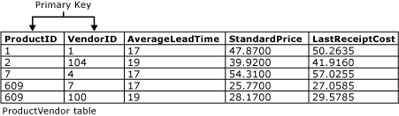

Tabel võib sisaldada ainult ühte primaarse võtme piirangut.

* Esmane võti ei tohi ületada 16 veergu ja võtme kogupikkus 900 baiti.
* Esmase võtme piiranguga loodud indeks ei tohi põhjustada, et tabeli indeksite arv ületab 999 mitteklastrilist indeksit ja 1 klastrilist indeksit.
* Kui primaarvõtme piirangule ei ole määratud klastrilist või mitte-klastrilist, kasutatakse klastrilist, kui tabelis ei ole klastrilist indeksit.
* Kõik primaarvõtme piirangus määratletud veerud peavad olema määratletud kui mitte null. Kui nullitavust ei ole määratud, on kõigi primaarvõtme piirangus osalevate veergude nullitavuseks määratud not null.
* Kui esmane võti on määratletud CLR-i kasutaja poolt määratletud tüüpi veerus, peab tüübi rakendamine toetama binaarset järjestust.

# Foreign key - Välisvõti

Välisvõti on tabeli atribuutide kogum, mis viitab teise tabeli primaarvõtmele, ühendades need kaks tabelit. Relatsiooniliste andmebaaside kontekstis allub võõrvõti kaasamissõltuvuse piirangule, mille kohaselt peavad võõrvõtme atribuutidest koosnevad tuplid ühes relatsioonis R olema olemas ka mõnes teises (mitte tingimata erinevas) relatsioonis S; lisaks peavad need atribuudid olema ka S-s kandidaatvõtmeks.

Teisisõnu, välisvõti on atribuutide kogum, mis viitab kandidaatvõtmele. Näiteks võib tabelil TEAM olla atribuut MEMBER_NAME, mis on välisvõti, mis viitab tabelis PERSON_NAME olevale kandidaatvõtmele PERSON_NAME. Kuna MEMBER_NAME on võõrvõti, peab iga väärtus, mis on olemas TEAMi liikme nimena, olema olemas ka isiku nimena tabelis PERSON; teisisõnu, iga TEAMi liige on ka PERSON.

Näiteks võib olla üliõpilaste tabel, mis sisaldab kursuse_id, kus üliõpilane osaleb. Teine tabel loetleb pakutavaid kursusi, mille esmane võti on course_id. Need kaks tabelit on seotud kursuse_id kaudu ja seega oleks kursuse_id võõrvõti üliõpilaste tabelis.

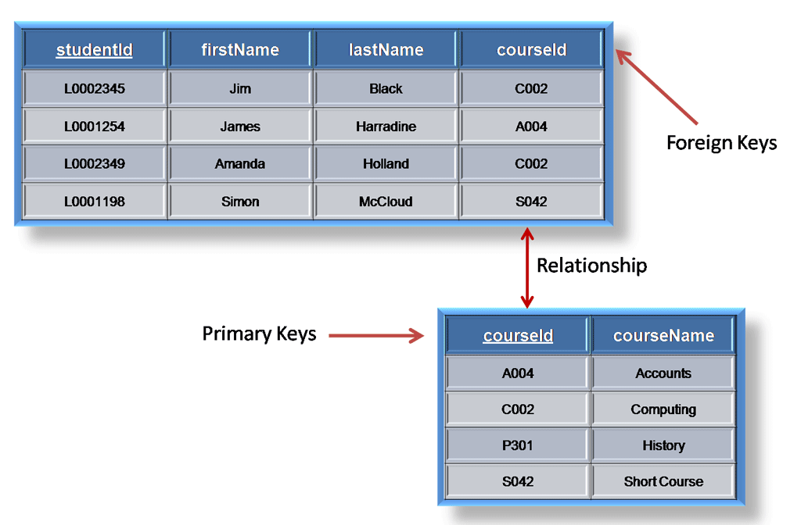

# Unique key - Universaal võti

Relatsioonilistes andmebaaside juhtimissüsteemides on unikaalne võti kandidaatvõti. Kõik suhte kandidaatvõtmed võivad üheselt identifitseerida suhte kirjeid, kuid ainult ühte neist kasutatakse suhte primaarvõttena. Ülejäänud kandidaatvõtmeid nimetatakse unikaalseteks võtmeteks, sest need suudavad unikaalselt identifitseerida relatsiooni kirjeid. Unikaalsed võtmed võivad koosneda mitmest veerust. Unikaalseid võtmeid nimetatakse ka asendusvõtmeteks. Unikaalsed võtmed on alternatiiviks suhte primaarsele võtmele. SQLis on unikaalsetele võtmetele määratud piirang UNIQUE, et vältida duplikaate (dubleeriv kanne ei kehti unikaalses veerus). Alternatiivseid võtmeid võib kasutada nagu esmast võtit ühe tabeli valiku tegemisel või filtreerimisel where-klauslis, kuid tavaliselt ei kasutata neid mitme tabeli ühendamiseks.

## Unikaalsete võtmete omadused

Järgnevalt on loetletud SQL andmebaasi unikaalse võtme mõned peamised omadused :

* Unikaalne võti on sarnane tabeli primaarsele võtmele, kuid see võib aktsepteerida NULL-väärtusi, samas kui primaarne võti seda ei tee.
* See aktsepteerib ainult ühte NULL-väärtust.
* See ei saa omada dubleerivaid väärtusi.
* Seda saab kasutada ka võõrvõttena teises tabelis.
* Tabelis võib olla rohkem kui üks Unique veerg.

# Composite/Compound Key - Komposiit/ühendatud võti

Liitvõti on tabeli rohkem kui ühe välja/veeru kombinatsioon. See võib olla kandidaatvõti või primaarne võti.

See saab oma tähtsuse siis, kui ühe veeru/atribuudi abil ei ole võimalik üheselt identifitseerida kõiki tabeli kirjeid. See toimib esmase võtmena, kui tabelis puudub esmane võti.

Liitvõtme loomiseks on vaja määratleda mitu veergu primaarseks või unikaalseks. Selline atribuutide põimimine moodustab tugeva identifikaatori, mis takistab identsete kombinatsioonide tekkimist.

## Komposiitvõtme näide

### Andmebaasi loomine:

### Andmebaasi kasutamine:

### Liitvõtmega tabeli loomine:

Selles näites oleme teinud liitvõtme kahe veeru, st rollNumber ja mobile, kombinatsioonina, sest selle liitvõtme abil saab üheselt identifitseerida kõiki tabeli õpilane ridu.

Kirjete sisestamine tabelisse:

### Kirjete päring:

VÄLJUND:

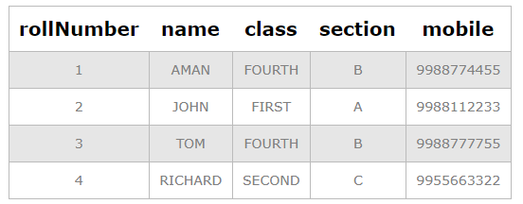

## Millal kasutada liitvõtit?

### Liitvõti on kasulik olukordades, kus:

Üksik veerg ei saa rida üheselt identifitseerida, kuid veergude kombinatsioon võib seda teha.

Teil on vaja kehtestada seos kahe või enama atribuudi vahel.

Te soovite säilitada andmete terviklikkust, tagades, et veergude kombinatsioon jääb unikaalseks.

# Super Key – Supervõti

Ühe või mitme atribuudi (veeru) kogumit, mis võimaldab üheselt identifitseerida tuplit (kirjet), nimetatakse ülivõtmeks. Näiteks STUD_NO, (STUD_NO, STUD_NAME) jne.

Super key on ühe või mitme võtme rühm, mis identifitseerib üheselt ridu tabelis. See toetab ridade NULL-väärtusi.

Super key võib sisaldada lisaatribuute, mis ei ole unikaalsuse jaoks vajalikud. Näiteks kui veerg „STUD_NO“ saab üliõpilast üheselt identifitseerida, moodustab „SNAME“ lisamine sellele ikkagi kehtiva ülemvõtme, kuigi see on mittevajalik.

## Näide:

### Tudengi tabel

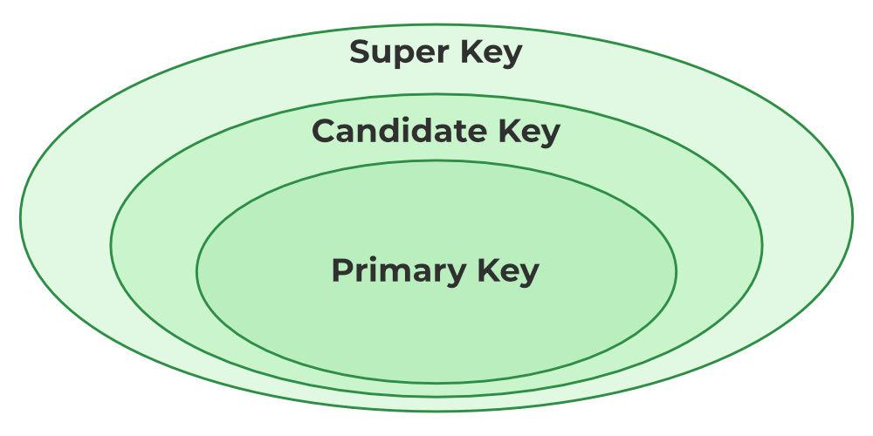

# Candidate Key - Kandidaat võti

Atribuutide minimaalset kogumit, mis suudab üheselt identifitseerida tupli, nimetatakse kandidaatvõtmeks. Näiteks STUD_NO seose STUDENT puhul.

Kandidaatvõti on minimaalne ülivõti, mis tähendab, et see suudab kirje üheselt identifitseerida, kuid ei sisalda mingeid täiendavaid atribuute.

* See on ülemvõti, millel ei ole korduvaid andmeid, nimetatakse kandidaatvõtmeks.
* Minimaalne atribuutide kogum, mis suudab kirje üheselt identifitseerida.
* Kandidaatvõti peab sisaldama unikaalseid väärtusi, tagades, et kahel real ei ole kandidaatvõtme veergudes sama väärtust.
* Igal tabelil peab olema vähemalt üks kandidaatvõti.
* Tabelil võib olla mitu kandidaatvõtit, kuid ainult üks primaarne võti.

## Näide 1:

### Tudengi tabel

* Kandidaatvõti võib olla lihtne (ainult ühe atribuudiga) või ka liitvõti.

## Näide 2:

## Tabel STUDENT_COURSE

# Alternate Key – Alternatiiv võti

Alternatiivvõti on mis tahes kandidaatvõti tabelis, mida ei ole valitud primaarseks võtmeks. Teisisõnu, kõik võtmed, mida ei ole valitud primaarseks võtmeks, loetakse asendusvõtmeteks.

* Alternatiivvõtit nimetatakse ka sekundaarseks võtmeks, sest see võib üheselt identifitseerida kirjeid tabelis, nagu ka primaarne võti.
* Alternatiivvõti võib koosneda ühest või mitmest veerust (väljadest), mis võivad kirje üheselt identifitseerida, kuid see ei ole primaarne võti.

Näiteks: - SNAME ja ADRESS on asendusvõtmed.

## Näide:

Joonis Primary Key, Candidate Key, and Alternate Key

# Kasutatud allikad:

* <https://learn.microsoft.com/en-us/sql/relational-databases/tables/primary-and-foreign-key-constraints?view=sql-server-ver16>
* <https://en.wikipedia.org/wiki/Foreign_key>
* <https://en.wikipedia.org/wiki/Unique_key#:~:text=Unique%20keys%20are%20also%20called,valid%20in%20a%20unique%20column>).
* <https://www.tutorialspoint.com/sql/sql-unique-key.htm>
* <http://rdbms.opengrass.net/2_Database%20Design/2.1_TermsOfReference/2.1.2_Keys.html#:~:text=A%20simple%20key%20consists%20of,therefore%20is%20a%20simple%20key>.
* <https://www.scholarhat.com/tutorial/sqlserver/different-types-of-sql-keys>
* <https://www.geeksforgeeks.org/composite-key-in-sql/>
* <https://www.geeksforgeeks.org/types-of-keys-in-relational-model-candidate-super-primary-alternate-and-foreign/>